Муниципальное автономное дошкольное образовательное учреждение
«ДЕТСКИЙ САД № 14 «УМКА»

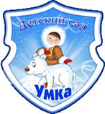

Лето в средней группе в детском саду. Игры на свежем воздухе

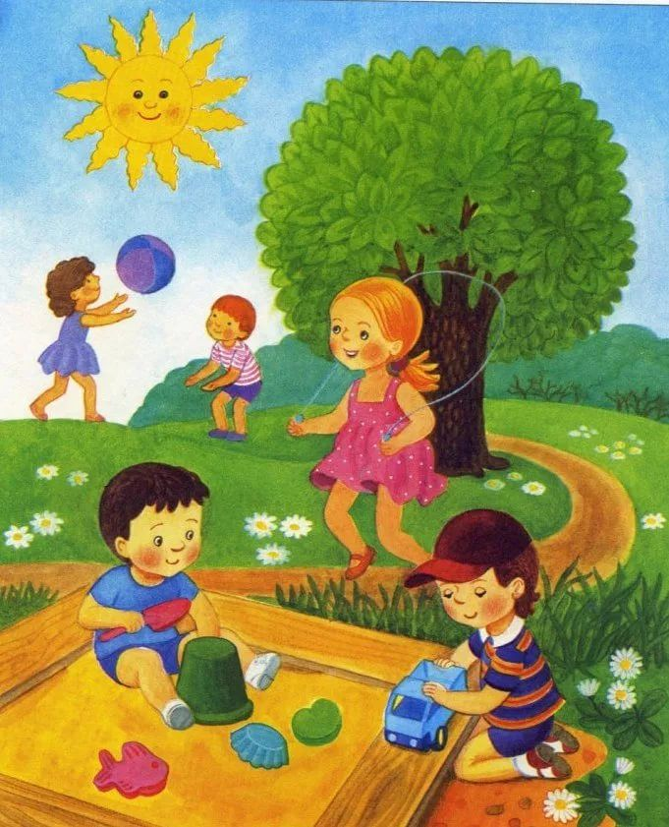
Подготовила воспитатель 1 кв. категории
Рамазанова Рамина Гамиддиновна

Как мы проводили время летом
Мы гуляли, загорали,
Возле озера играли.
На скамейку сели -
Две котлеты съели.
Лягушонка принесли
И немного подросли!
Лето – это прекрасная пора и для детей, и для взрослых. Именно летом у детей есть прекрасная возможность получить заряд здоровья на весь год. Работа детского сада летом немного отличается от другого времени года и ее принято называть оздоровительной. Дети гораздо больше времени проводят на свежем воздухе и здесь очень важно всемерно использовать благоприятные для укрепления здоровья детей условия летнего времени и добиться, чтобы ребёнок окреп, поправился и закалился, научился понимать и полюбить удивительный, прекрасный мир растений и животных. Летом природа представляет большие возможности для развития познавательных способностей дошкольников.
Основные занятия летом в детском саду:
коллективные игры на свежем воздухе;
активные и регулярные физические нагрузки;
спортивные соревнования;
ознакомление детей с окружающей их природой;
чтение детской литературы.
Огромную роль в том, насколько интересно дети будут проводить лето в детском саду, играет желание и умение воспитателя сделать каждый день для ребенка ярким. Рисование мелками.
Намного интереснее рисовать с детьми на улице. На прогулку мы часто берем с собой набор цветных мелков, и смело разрисовываем асфальт. Причем рисуем не только человечков, картинки, но и изучаем буквы, цифры и т. д. Девочки обычно любят поиграть в классики и другие аналогичные игры.
Игры с обручем и скакалкой.
Улучшить физическую подготовку ребенка можно также при помощи обруча и скакалки. Их мы тоже используем не редко. Обручи в основном используем как цель для метания мешочками, а скакалки – для подвижных игр и для прыжков. Кстати, метанием мешочков в цель любят заниматься в основном мальчики, а прыгать в скакалки – девочки.
Надувание мыльных пузырей.
Все дети обожают мыльные пузыри – наблюдать, ловить, а затем и самостоятельно выдувать волшебные переливающиеся шарики. Такое развлечение не только интересно, но еще и полезно для развития. Когда мы выдуваем пузырь на глазах у ребят, они учатся фокусировать взгляд сначала на неподвижном объекте, а затем на движущемся, а также тренируются оценивать размер предмета. Дети пытаются схватить пузырь – развивается координация движений, ребенок оценивает расстояние до предмета. А когда дети сами выдувают пузыри, это замечательная дыхательная гимнастика, которая полезна даже взрослым.
П/и «Пробеги тихо»
Цель: учить бесшумно двигаться.
Ход игры: Дети делятся на группы из 4-5 человек, распределяются на три группы и выстраиваются за чертой. Выбирают водящего, он садится посередине площадки и закрывает глаза. По сигналу одна подгруппа бесшумно бежит мимо водящего на другой конец площадки. Если водящий услышит, он говорит «Стой!» и бегущие останавливаются. Не открывая глаз, водящий говорит какая группа бежала. Если он правильно указал группу, дети отходят в сторону. Если ошибся, они возвращаются на свои места. Так поочередно пробегают все группы. Выигрывает та группа, которая пробежала тихо и которую водящий не смог обнаружить.
П/и «Самолеты»
Цель: учить легкости движений, действовать после сигнала.
Ход игры: Перед игрой необходимо показать все игровые движения. Дети становятся на одной стороне площадки. Воспитатель говорит «К полету готовы. Завести моторы!». Дети делают вращательные движения руками перед грудью. После сигнала «Полетели!» разводят руки в стороны и разбегаются по залу. По сигналу «На посадку!» играющие направляются на свою сторону площадки.

П/и «Зайцы и волк»
Цель: учить правильно прыгать на двух ногах; слушать текст и выполнять движения в соответствии с текстом.
Ход игры: Одного из играющих выбирают «волком». Остальные – «зайцы». В начале игры «зайцы» стоят в своих домиках, волк находится на противоположной стороне. «Зайцы» выходят из домиков, воспитатель говорит:
Зайцы скачут скок, скок, скок,
На зеленый на лужок.
Травку щиплют, кушают,
Осторожно слушают – не идет ли волк.
Дети прыгают, выполняют движения. После этих слов «волк» выходит из оврага и бежит за «зайцами», они убегают в свои домики. Пойманных «зайцев» «волк» отводит к себе в овраг.
П/и «Охотник и зайцы»
Цель: учить метать мяч в подвижную цель.
Ход игры: На одной стороне – «охотник», на другой в нарисованных кругах по 2-3 «зайца». «Охотник» обходит площадку, как бы разыскивая следы «зайцев», затем возвращается к себе. Воспитатель говорит: «Выбежали на полянку зайцы». «Зайцы» прыгают на двух ногах, продвигаясь вперед. По слову «охотник», «зайцы» останавливаются, поворачиваются к нему спиной, а он, не сходя с места, бросает в них мячом. Тот «заяц», в которого попал «охотник», считается подстреленным, и «охотник» уводит его к себе.
П/и «Жмурки»
Цель: учить внимательно слушать текст; развивать координацию в пространстве.
Ход игры: Жмурка выбирается при помощи считалки. Ему завязывают глаза, отводят на середину площадки, и поворачивают несколько раз вокруг себя. Разговор с ним:
- Кот, кот, на чем стоишь?
- На мосту.
- Что в руках?
- Квас.
- Лови мышей, а не нас!
Игроки разбегаются, а жмурка их ловит. Пойманного игрока жмурка должен узнать, назвать его по имени, не снимая повязки. Тот становится жмуркой.
П/и «Удочка»
Цель: учить правильно подпрыгивать: оттолкнуться и подобрать ноги.
Ход игры: Дети стоят по кругу, в центре – воспитатель с веревкой в руках, на конце которой привязан мешочек. Воспитатель крутит веревку, а дети должны перепрыгнуть.
П/и «Кто скорее до флажка?»
Цель: развивать быстрый бег, ловкость.
Ход игры: Дети распределяются на несколько команд. На расстоянии 3 м от исходной черты ставятся флажки. По сигналу воспитателя надо прыжками на двух ногах допрыгать до флажка, обогнуть его и бегом возвратиться в конец своей колонны.
П/и «Птички и кошка»
Цель: учить двигаться по сигналу, развивать ловкость.
Ход игры: В большом кругу сидит «кошка», за кругом – «птички». «Кошка» засыпает, а «птички» впрыгивают в круг и летают там, присаживаются, клюют зерна. «Кошка» просыпается и начинает ловить «птиц», а они убегают за круг. Пойманных «птичек» кошка отводит в середину круга. Воспитатель подсчитывает, сколько их.
П/и «Не попадись!»
Цель: учить правильно прыгать на двух ногах; развивать ловкость.
Ход игры: Кладется шнур в виде круга. Все играющие стоят за ним на расстоянии полушага. Выбирается водящий. Он становится внутри круга. Остальные дети прыгают в круг и обратно. Водящий бегает по кругу, стараясь коснуться играющих в то время, когда они находятся внутри. Через 30-40сек. Воспитатель прекращает игру.
П/и «Ловишки»
Цель: развивать ловкость, быстроту.
Ход игры: С помощью считалочки выбирается ловишка. Он становится в центре. Дети стоят в одной стороне. По сигналу дети перебегают на другую сторону, а ловишка старается их поймать. Пойманный становится ловишкой. В конце игры говорят, какой ловишка самый ловкий.
П/и «К названному дереву беги»
Цель: тренировать в быстром нахождении названного дерева; закреплять названия деревьев; развивать быстрый бег.
Ход игры: выбирается водящий. Он называет дерево, все дети должны внимательно слушать, какое дерево названо, и в соответствии с этим перебегать от одного дерева к другому. Водящий внимательно следит за детьми, кто побежит не к тому дереву, отводит на скамейку штрафников.
П/и «Найди листок, как на дереве»
Цель: учить классифицировать растения по определенному признаку; развивать наблюдательность.
Ход игры: Воспитатель делит группу на несколько подгрупп. Каждой предлагает хорошо рассмотреть листья на одном из деревьев, а потом найти такие же на земле. Педагог говорит: «Давайте посмотрим, какая команда быстрее найдет нужные листья». Дети начинают поиски. Члены каждой команды, выполнив задание, собираются около дерева, листья которого они искали. Выигрывает та команда, которая соберется возле дерева первой, или та, которая соберет больше листьев.

